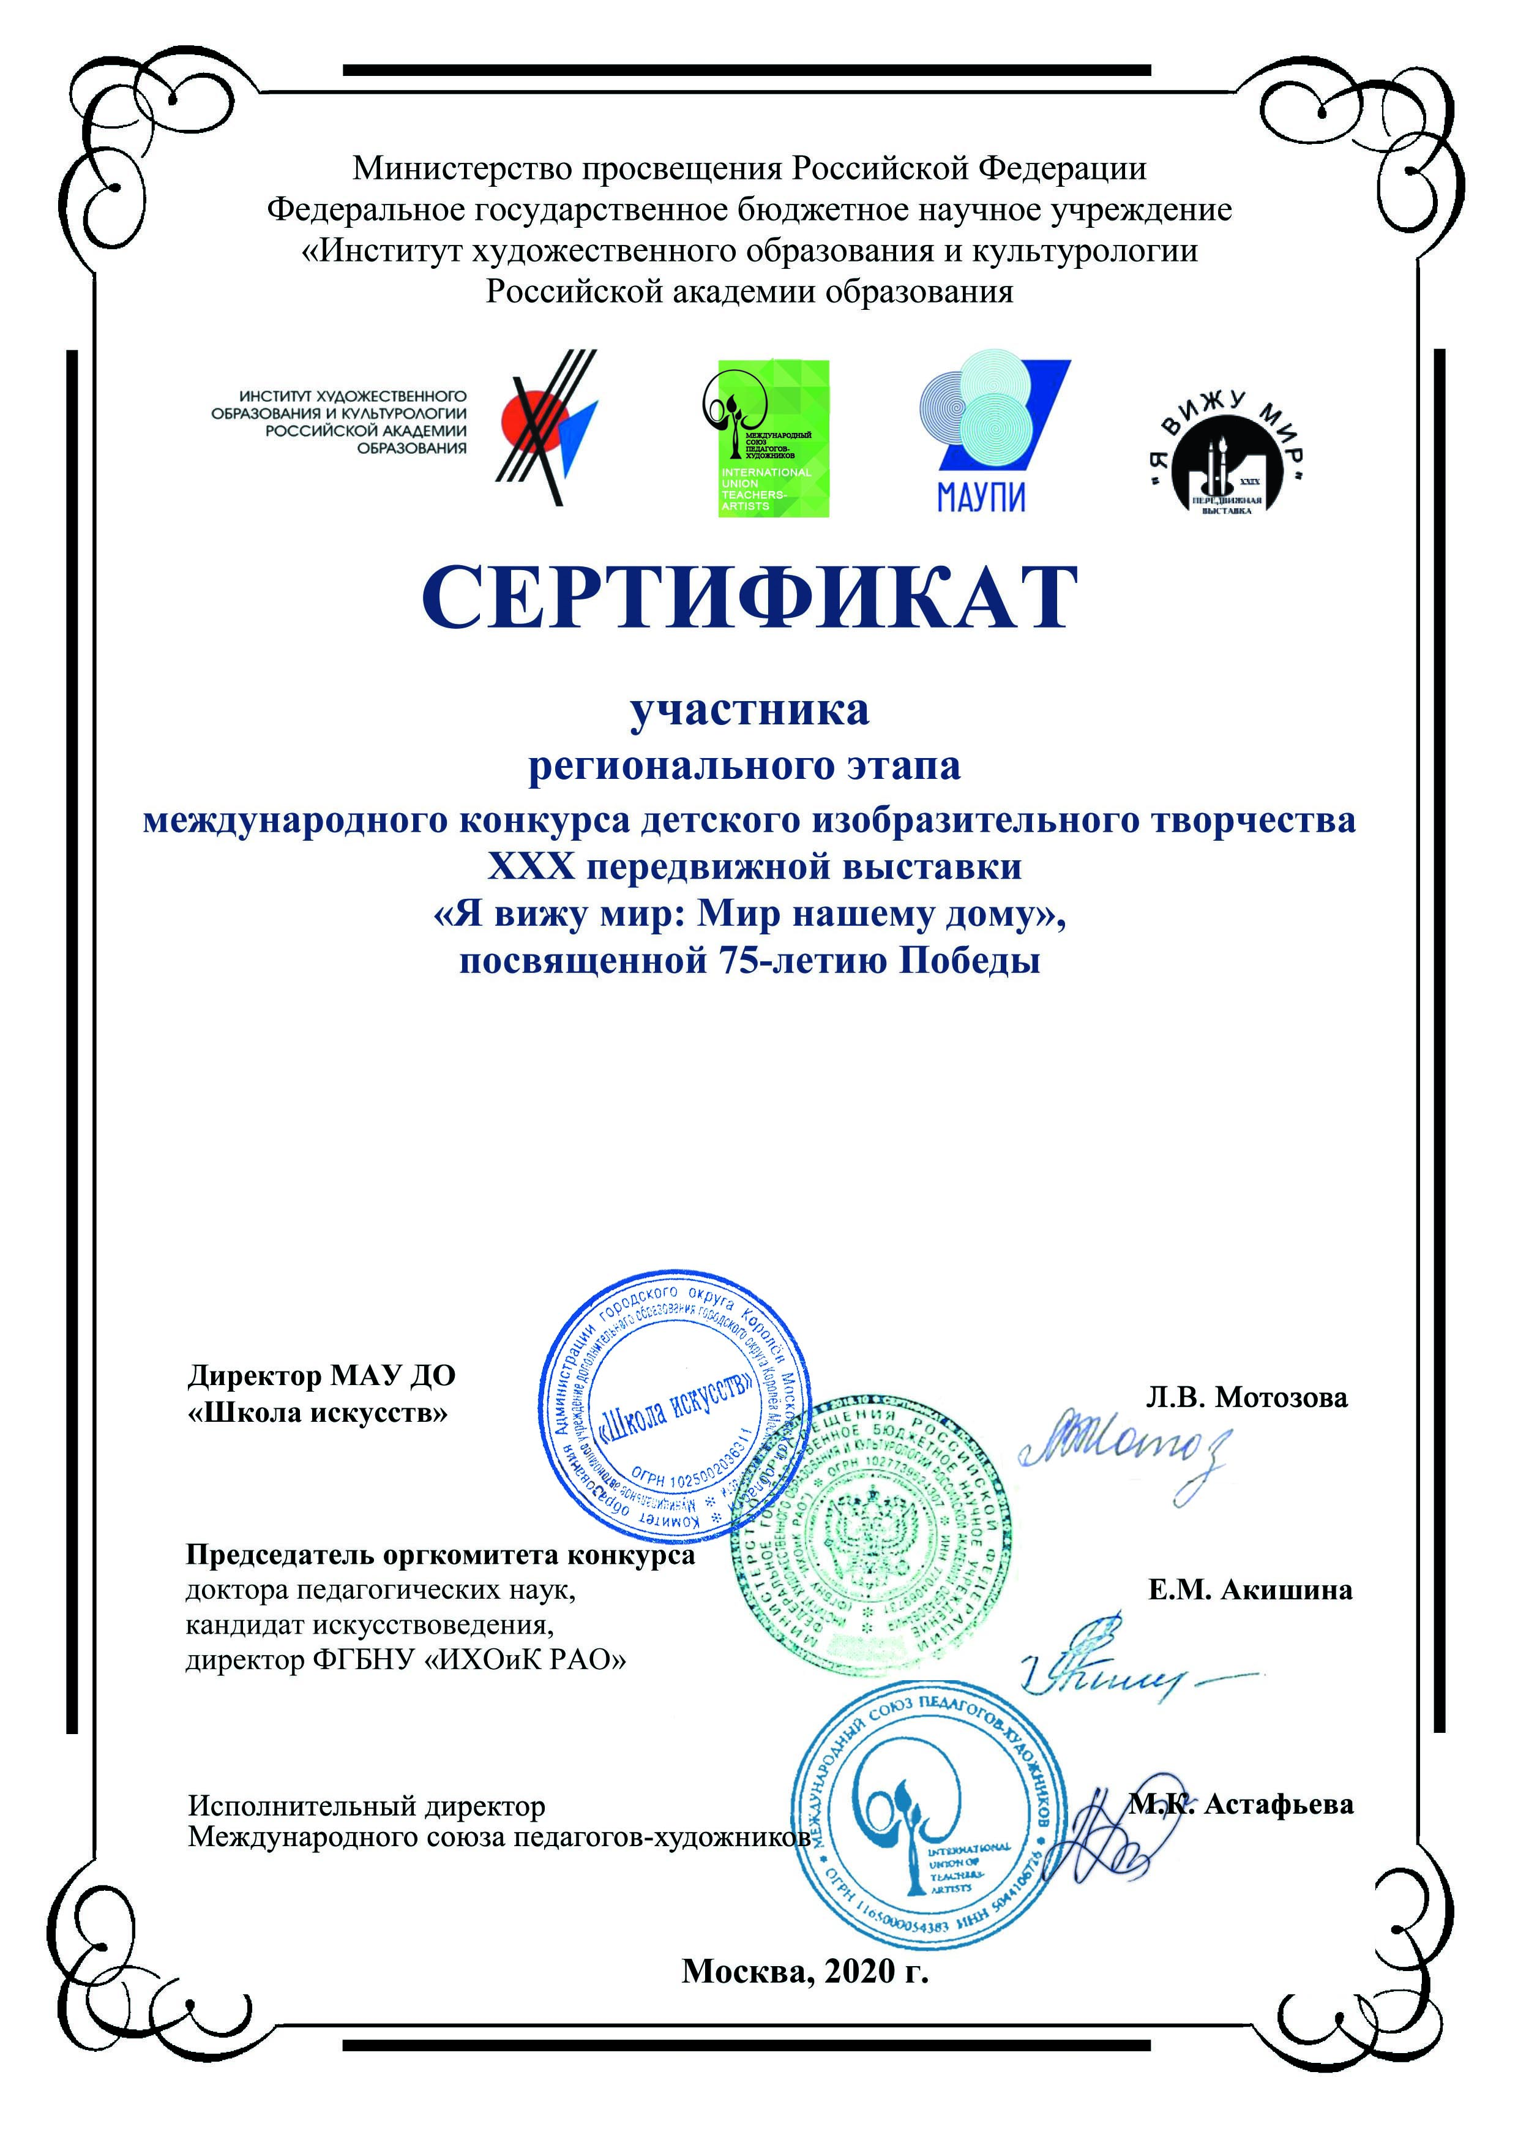

Горин Иван
МБДОУ «Детский сад № 23»
педагог Петросян Каринэ Ашотовна

